29 октября

Рисунки ко дню бабушек и дедушек

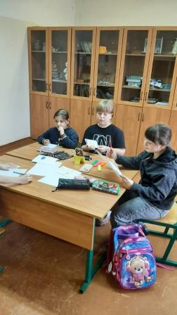

Клуб. Роспись ложек. Хохлома

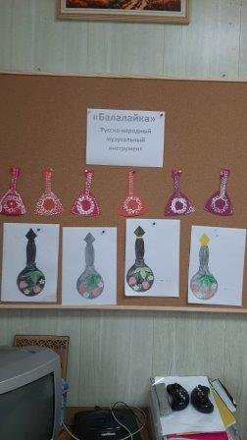

Дискотека. Разучивание танца на концерт ко дню села.

